鄂司发〔2022〕37号

湖北省司法厅 中共湖北省委机构编制
委员会办公室 湖北省财政厅印发
《关于推进街道综合行政执法规范化建设
的实施意见》的通知

各市、州、直管市、神农架林区司法局、编办、财政局：
为贯彻落实省委、省政府关于深入推进街道综合行政执法改革的精神和重要部署，加强街道综合行政执法规范化建设，提高街道依法行政能力和水平，促进严格规范公正文明执法，现将《关于推进街道综合行政执法规范化建设的实施意见》印发给你们，请遵照执行。

湖北省司法厅 中共湖北省委机构编制
委员会办公室

湖北省财政厅
2022年11月30日

关于推进街道综合行政执法规范化
建设的实施意见

为推进街道综合行政执法改革工作深入开展，提高行政执法规范化水平，促进严格规范公正文明执法，按照《省委办公厅 省政府办公厅印发〈关于深化街道管理体制改革的实施意见〉的通知》（鄂办发〔2020〕10号）《省人民政府关于印发湖北省街道赋权事项指导清单等“两清单一目录”和推进街道赋权事项承接运行确认制度的通知》（鄂政发〔2021〕9号）要求，结合我省街道综合行政执法改革工作实际，提出以下意见。
一、指导思想
坚持以习近平新时代中国特色社会主义思想为指导，全面贯彻落实党的二十大精神，深入学习贯彻习近平法治思想，推进行政执法权限和力量向基层延伸和下沉，加强执法人员管理，规范行政执法行为，强化行政执法监督和执法保障，促进严格规范公正文明执法，着力构建制度健全、管理规范、分工明确、运转高效的街道综合行政执法工作体制机制，建立一支政治坚定、业务精通、作风优良、执法公正、服务为民的街道综合行政执法队伍，为解决人民群众身边的突出问题和优化营商环境提供法治保障。
二、加强行政执法队伍建设
（一）规范行政执法人员资格管理和持证上岗。严格落实行政执法人员资格管理制度和持证上岗。街道办事处在编在岗的行政执法人员，除通过国家统一法律职业资格考试的人员按照规定可以免试直接申领行政执法证件外，其他人员均须经公共法律、专业法律知识培训，并通过执法资格考试后，方可取得省人民政府制发的全国统一样式行政执法证件。聘用的行政执法辅助人员，应当在行政执法人员指导下开展执法辅助工作，不得超职责权限实施行政执法。
（二）强化行政执法人员的岗位培训。区（市）司法行政部门要会同赋权的行政执法部门、街道办事处，建立街道综合行政执法人员培训工作机制，统筹协调组织执法人员开展公共法律知识和专业技能培训，推进街道综合行政执法队伍专业化职业化建设，在完成政治理论教育和党性教育学时的基础上，确保每人每年培训时长不少于60学时，不断提高行政执法人员的法律素质、职业道德和业务技能。鼓励行政执法人员参加国家统一的法律职业资格考试，取得法律职业资格。
（三）加强行政执法人员监管。街道办事处要建立行政执法人员日常监督管理制度，对行政执法人员的思想政治、履行职责、作风表现、遵纪守法等情况进行日常监管，规范执法人员言行，定期开展勤政廉政教育，激励、引导执法人员自觉践行廉洁自律、秉公执法、文明执法。街道办事处要做好行政执法证件动态管理，执法人员有转隶、岗位调整、退休、辞去公职的；有被辞退、开除公职、判处刑罚或者免予刑事处罚等情形的，应当配合区（市）司法行政部门将其行政执法证件及时收回、收缴销毁，并通过“湖北省行政执法监督平台”办理证件注销或吊销。
三、规范行政执法行为
（一）全面落实行政执法三项制度。街道办事处应当全面落实行政执法公示制度，根据有关法律、法规、规章和赋权规定，制定行政执法事项清单，向社会公布，并及时进行动态调整；全面落实执法全过程记录制度，按照规定采取文字记录、音像记录等方式，对执法程序启动、调查取证、审查决定、送达执行等环节进行记录，实现行政执法全过程留痕和可回溯管理；全面落实重大行政执法决定法制审核制度，制定重大行政执法决定法制审核事项清单，明确法制审核机构、审核范围、审核流程、审核内容。
（二）规范行政执法程序。区（市）司法行政部门要结合工作实际，指导街道办事处统一建立健全行政执法案件审批和管理、回避、鉴定申请、信用记录、罚没处理、执法过错责任追究等工作制度，依法规范执法案件登记、受理、立案、调查取证、审查、决定、送达、执行、结案等程序，做到办、审、定三分离。
（三）统一行政执法文书。街道办事处要依据法律、法规和规章规定，参照我省统一制定的《湖北省综合行政执法文书规范指引》（附件1）制作行政执法文书。制作行政执法文书应当做到格式统一、要素齐全、结构完整、逻辑严密，语言规范、精炼、准确。鼓励对重大、复杂、疑难案件使用说理式执法文书。
（四）统一综合行政执法服装和标志。综合行政执法、执法监督的服装式样根据《湖北省综合行政执法制式服装和标志管理实施办法》的规定执行；综合行政执法、执法监督的标志式样按照《湖北省综合行政执法和执法监督制式标志式样》（附件2）进行统一。区（市）司法行政部门和街道办事处要做好执法人员和司法所行政执法监督人员的服装及标志的管理。服装和标志的采购，按照政府采购有关规定，由区（市）司法行政部门组织实施。
（五）落实行政执法协作制度。建立健全街道办事处与赋权区（市）行政执法部门之间执法联动机制和协调衔接机制，确保街道办事处与区（市）行政执法部门在指挥调度、信息共享、执法联动、案件移送等方面权责明晰。街道办事处与区（市）行政执法部门因行政执法案件的管辖、协助、移送等发生争议时，应先行协商，协商不成的，依照《湖北省行政执法争议协调办法》申请行政执法争议协调。区（市）司法行政部门做好协调指导工作。
（六）落实两法衔接。街道办事处在依法查处行政违法行为过程中，发现违法行为涉嫌犯罪的，应当严格按照行政执法与刑事司法衔接工作机制的规定，及时做好案件移送工作，防止以罚代刑、有罪不究等问题的发生。
四、加强行政执法监督
（一）落实行政执法监督机制。区（市）司法行政部门应当在本级人民政府的领导下，加强对街道综合行政执法工作的监督，发现行政执法行为涉嫌违纪或者职务违法、职务犯罪，依纪依法需要由纪检监察机关处置的，应当将问题线索及时移送纪检监察机关。街道办事处综合行政执法机构及其执法人员应当主动接受包括政务公开、行政执法监督、行政复议、审计监督、群众监督、舆论监督、街道罚没收入监督等在内的多元监督，依法纠正违法或者不当的行政执法行为。
（二）加强业务指导监督。赋权的区（市）行政执法部门在各自赋权的范围内加强对街道综合行政执法的业务指导和行业监管，通过多种途径发现问题并及时提出整改意见；区（市）财政部门要指导街道依法依规将罚没收入办理入库，并加强对街道罚没收入的监督管理；区（市）司法行政部门要按照《湖北省行政执法案卷评查标准》定期开展行政执法案卷评查，指导司法所根据依法治区（市）办和街道党委政府要求，协调推进街道依法行政，探索开展行政执法监督有关工作，协助办理行政应诉、行政复议工作。
（三）建立投诉举报办理制度。街道办事处应当建立行政执法投诉、举报工作制度，公布投诉举报电话、电子邮箱等。接到群众投诉举报的，应当及时依法办理。
（四）强化考核评价。将街道综合行政执法工作纳入法治建设考核体系和法治政府建设督察范围，同步考核街道办事处的执法工作实绩和赋权的区（市）行政执法部门的指导成效。严禁向街道办事处行政执法人员下达或者变相下达罚没指标。严禁将罚没款项数额与街道办事处及其工作人员的考核、考评直接或者变相挂钩。
（五）落实行政执法过错责任追究机制。在行政执法活动中，因行政执法人员故意或者过失，不履行、违法履行或者不当履行法定职责，致使公民、法人和其他组织的合法权益受到损害，造成不良后果的，应当区分违法违纪的具体情形，依法依规追究直接责任人员和有关负责人的责任。
五、加强行政执法保障
（一）保障行政执法和监督力量。区（市）有关部门应当按照省委、省政府有关街道综合执法改革的文件精神，充实街道行政执法力量，编制资源适当向街道一线执法人员倾斜，保障街道执法人员配备。落实执法岗位专岗专用制度，及时招录补充街道综合执法人员；区（市）党委编办统筹调配人员编制，强化司法所人员力量；区（市）司法行政部门明确负责指导协调监督行政执法工作的机构和人员；街道办事处可以通过政府购买服务方式向社会力量购买法制审核服务事项，提高执法监督水平。
（二）保障行政执法经费。区（市）人民政府应将综合行政执法经费统筹纳入财政保障，并建立街道综合行政执法工作经费动态调整机制。区（市）司法行政部门、街道办事处要加强综合行政执法经费管理，切实提高财政资金使用效益。
（三）保障行政执法装备。街道办事处可参照赋权行政执法部门通用办公设备配置标准和执法保障要求，为街道综合执法中心配置办公设备，参照《湖北省行政执法音像记录设备配备办法》中规定的A类配备标准，为行政执法人员配备执法记录仪或者手持执法终端等行政执法音像记录设备，对于其他设备，已制定配置标准的执行相关标准，尚未制定配置标准的，根据街道执法实际需要合理配备。
经省政府批复的相对集中处罚权组织（综合行政执法局）、经济发达镇及经综合行政执法改革被赋权乡镇的行政执法规范化建设，均按照本意见执行。

附件：1.湖北省综合行政执法文书规范指引
2.湖北省综合行政执法和执法监督制式标志式样

附件1

湖北省综合行政执法
文书规范指引

湖北省司法厅
2022年11月

目 录

一、立案
- 案件来源登记表 16
- 案件移送函 17
- 立案审批表 18
二、调查取证
（一）调查取证文书
- 现场检查（勘验）笔录 19
- 询问笔录 22
- 抽样取证审批表 25
- 抽样取证通知书 26
- 抽样取证物品处理通知书 27
- 先行登记保存证据审批表 28
- 先行登记保存证据通知书 29
- 先行登记保存证据物品处理通知书 30
- 现场勘测图 31
- 现场勘查平面图 32
- 现场照片证据 33
- 电子技术监控设备记录审核表 34
- 涉案行政执法视（音）频记录登记表 35
- 案件调查终结审批表 36
- 案件调查终结报告 37
（二）强制措施文书
- 实施行政强制措施审批表 38
- 实施行政强制措施决定书 39
- 查封、扣押物品清单 40
- 延长行政强制措施期限决定书 41
- 解除行政强制措施决定书 42
- 解除查封、扣押物品清单 43
（三）辅助文书
- 销案审批表 44
- 协助调查函 45
- 调查（询问）通知书 46
- 限期提供调查取证材料通知书 47
- 回避申请审查表 48
三、事先告知
- 行政处罚事先告知书 49
- 不予行政处罚告知书 50
- 履行/放弃权利申请书 51
- 陈述（申辩）笔录 52
- 行政处罚听证通知书 55
- 不予受理听证通知书 56
- 听证笔录 57
- 听证报告 61
- 陈述申辩、听证复核意见书 62
四、审核决定
- 法制审核意见表 63
- 案件集体讨论笔录 64
- 行政处罚决定审批表 65
- 行政处罚决定书 66
- 不予行政处罚决定书 67
五、送达执行
（一）送达文书
- 送达回证（通用） 68
（二）执行文书
- 延期（分期）缴纳罚款审批表 69
- 准予分期（延期）缴纳罚款通知书 70
- 不予分期（延期）缴纳罚款通知书 71
- 行政处罚没收财物处理审批表 72
- 没收物品处理清单 73
- 非法财物移交书 74
- 非法财物移交回执 75
- 行政处罚执行情况记录表 76

（三）强制执行文书
- 行政强制执行（加处罚款）决定书 77
- 责令限期自行拆除违法建筑公告 78
- 行政决定履行催告书 79
- 行政处罚强制执行决定书 80
- 行政处罚强制执行申请书 81
- 行政强制代履行决定书 82
六、结案
- 行政处罚决定公开情况 83
- 行政处罚案件结案报告 84
七、其他环节
- 当事人送达地址确认书 85
- 责令（限期）改正通知书 86
- 责令（限期）改正复查意见书 87
- 当场行政处罚决定书 88
- 案件处理内部审批表（通用） 89
- 行政案件移送书 90
- 行政案件移送书送达回证 91
- 涉嫌犯罪案件移送书 92
- 涉嫌犯罪案件移送书送达回证 93
八、立卷归档
- 案卷封面 94
- 卷内文件目录 95
- 卷内备考表 96

案件来源登记表
案源〔 〕 号
登记时间 |  | 年 月 日 时 分
来源分类 |  | □监督检查 □投诉、举报  □其他部门移送 □上级交办 □其他
案  源  提  供  人 | 监督检查人 | 姓名 |  |  | 所属单位
 |  | 姓名 |  |  | 所属单位
 | 投诉人、  举报人 | 单位 | 名称
 |  |  | 法定代表人（负责人）
 |  | 个人 | 姓名 |  | 身份证（其他  有效证件）号码
 |  | 联系电话 |  |  | 其他联系方式
 |  | 联系地址
 | 移送、  交办部门 | 名 称
 |  | 联系人 |  |  | 联系电话
 |  | 联系地址
当  事  人 | 名称（姓名）
 | 住所（地址）
 | 联系电话
案  源  登  记  内  容 | 登记人：  年 月 日
案  源  处  理  意  见 | 办案机构负责人：  年 月 日
备
注

案件移送函
移〔 〕 号

：
本单位于 年 月 日对 进行调查，在调查中发现，（移送的理由），此案不属于本单位管辖范围。
根据 的规定，现将此案移送你单位处理，请将处理结果函告我单位。

附件：
1.案件有关材料（ 件）：
（1）……
（2）……
2.涉案财物清单

移 送 人： 接 收 人：
联系电话： 联系电话：

移送单位（盖章）： 接收单位（盖章）：
年 月 日 年 月 日

注：本文书一式二份，一份送接收单位，一份存档。

立案审批表
案件来源
案由
当  事  人 | 姓名  （名称） |  |  | 法定代表人  （负责人）
 | 证件名称 |  | 证件号码
 | 住址  （地址） |  |  | 电话
案情及
立案理由
承办人  意 见 | 签名： 年 月 日
承办机构意 见 | 签名： 年 月 日
行政机关负责人  审批意见 | 签名： 年 月 日

现场检查（勘验）笔录

时间： 年 月 日 时 分至 时 分
地点：
被检查（勘验）单位名称： 法定代表人（负责人）：
被检查（勘验）单位统一社会信用代码：
被检查（勘验）人姓名： 性别： 身份证号码：
工作单位： 职务： 电话：
住 址： 邮编：
见 证 人： 身份证号码：
单位或住址： 职务： 电话：
检查（勘验）人： 执法证号：
检查（勘验）人： 执法证号：
记录人：
表明身份、出示证件：你好！我们是 的行政执法人员 、
，这是我们的执法证件（执法证号： 、 ），请你查验：“执法证件我已查验，没有疑问。”（按手印）
告知权利：根据相关法律规定，如果你认为我们与本案有直接利害关系或有其他关系可能影响公正执法的，有权申请回避，并说明理由：“我已知晓相关权利，不申请回避。”（按手印）
现场情况：
被检查（勘验）人/单位法定代表人（负责人）或现场负责人签名：
见证人签名：
检查（勘验）人签名：

第 页共 页

现场检查（勘验）笔录（续页）

被检查（勘验）人/单位法定代表人（负责人）或现场负责人签名：
见证人签名：
检查（勘验）人签名：

第 页共 页

现场检查（勘验）笔录（尾页）

被检查（勘验）人/单位法定代表人（负责人）或现场负责人对笔录内容确认：（上述内容我已阅，属实。）
被检查（勘验）人/单位法定代表人（负责人）或现场负责人签名：
年 月 日
见证人签名： 年 月 日
检查（勘验）人签名： 年 月 日
记录人签名： 年 月 日
第 页共 页

询问笔录

案 由：
时间： 年 月 日 时 分至 时 分。
地点：
被询问人： 性别： 年龄： 身份证号码：
工作单位： 职务： 电话：
住 址： 邮编：
询问人： 执法证号：
询问人： 执法证号： 记录人：
表明身份、出示证件：你好！我们是 的行政执法人员 、 ，今天我们就（案由） 案有关情况对你进行调查询问，这是我们的执法证件（向被询问人出示执法证件，执法证号编号： 、 ），请你查验。
答：执法证件我已查验，没有疑问。
告知权利：根据《中华人民共和国行政处罚法》（2021年修正）第四十三条第二款之规定，如果你认为我们与本案有直接利害关系或有其他关系可能影响公正执法的，你有权申请回避，并说明理由，您是否申请回避？
答：不申请回避（我申请回避，理由是……）。
告知义务：你应当如实回答询问，积极配合执法机关开展案件调查，据实提供相关材料，否则要承担相应的法律责任，你听清楚了吗？
答：听清楚了。
询问内容：1.问：
答：
2.问
答：
被询问人签名： 询问人签名：
第 页共 页

询问笔录（续页）

被询问人签名： 询问人签名：

第 页共 页

询问笔录（尾页）

被询问人对笔录的内容确认：（上述内容我已阅，属实。）
被询问人签名： 年 月 日
询问人签名： 年 月 日
记录人签名： 年 月 日
第 页共 页

抽样取证审批表
申请事项 | 抽样取证
案由 |  |  |  | 立案日期
当  事  人 | 姓名  （名称） |  |  | 法定代表人（负责人）
 | 证件名称 |  | 证件号码
 | 住址  （地址） |  |  | 电话
简要案情及申请理由依据
承办人  意 见 | 签名： 年 月 日
承办机构  意 见 | 签名： 年 月 日
行政机关  负责人  审批意见 | 签名： 年 月 日

（行政执法机关名称）

抽样取证通知书
抽证通〔 〕 号

：
因你（单位）涉嫌
（行为），依照《中华人民共和国行政处罚法》第五十六条的规定，本机关决定对你（单位）存放于 （地点或场所） 的下列物品予以抽样取证。
抽样取证物品清单
序 号 | 名 称 | 数 量 | 规格（型号） | 基 数 | 备 注
被抽样取证人确认并签字：“以上内容我已阅，属实。”
被抽样取证人签名： 年 月 日
行政执法人员： 执法证号：
行政执法人员： 执法证号：

行政执法机关名称（印章）
年 月 日

（行政执法机关名称）

抽样取证物品处理通知书
抽处通〔 〕 号

：
本机关于 年 月 日向你（单位）作出《（行政机关名称）抽样取证通知书》（ 抽证通〔 〕 号），对 等物品进行了抽样取证，现对被抽样取证的物品作出以下处理：
抽样取证物品处理清单
序 号 | 名 称 | 数 量 | 规格（型号） | 基 数 | 处理情况
被抽样取证人签名： 年 月 日
行政执法人员： 执法证号：
行政执法人员： 执法证号：

行政执法机关名称（印章）
年 月 日

先行登记保存证据审批表
申请事项 | 证据先行登记保存
案由 |  |  |  | 立案日期
当  事  人 | 姓名  （名称） |  |  | 法定代表人（负责人）
 | 证件名称 |  | 证件号码
 | 住址  （地址） |  |  | 电话
简要案情及申请理由依据
承办人  意 见 | 签名： 年 月 日
承办机构  意 见 | 签名： 年 月 日
行政机关  负责人  审批意见 | 签名： 年 月 日

（行政执法机关名称）

先行登记保存证据通知书
登存通〔 〕 号

：
因你（单位） （案由） 的行为，涉嫌违反《××××××法》第××条第×款第×项的规定，为防止证据灭失或者以后难以取得，依照《中华人民共和国行政处罚法》第五十六条的规定，本机关决定对你（单位）下列物品予以先行登记保存，期限自 年 月 日起七日内，以 方式，存放于 。逾期未作出处理决定的，先行登记保存措施自动解除。在此期间，当事人或有关人员不得使用、销毁或转移所保存物品。
先行登记保存证据物品清单
序号 | 物品名称 | 品牌 | 产地 | 规格（型号） | 生产日期 | 数量 | 形态及备注
当事人确认并签字：“以上内容我已阅，属实。”
当事人签名： 年 月 日 时 分
行政执法人员： 执法证号：
行政执法人员： 执法证号：

行政执法机关名称（印章）
年 月 日

（行政执法机关名称）

先行登记保存证据物品处理通知书
登处通〔 〕 号

：
本机关于 年 月 日向你（单位）作出了《（行政机关名称）先行登记保存证据通知书》（ 登存通〔 〕 号），对 等物品先行登记保存。保存期限为 年 月 日至 年 月 日。现根据《××法》第×条第×款第×项的规定，对先行登记保存的物品作出如下处理：
先行登记保存证据物品处理清单
序号 | 物品名称 | 品牌 | 产地 | 规格（型号） | 生产日期 | 数量 | 处理情况
当事人确认并签字：“以上内容我已阅，属实。”
当事人签名： 年 月 日 时 分
行政执法人员： 执法证号：
行政执法人员： 执法证号：

行政执法机关名称（印章）
年 月 日

现场勘测图
被勘查人 |  |  | 勘测时间 |  | 年 月 日 时 分—  年 月 日 时 分
勘测地点
建筑面积 |  | 主体结构 |  |  |  | 层数
性质及用途
北

注：
被勘查人签名（盖章）： 年 月 日
见证人签名：
勘查人签名： 制图人：

现场勘查平面图
北

情况说明：
勘查地点：
勘查时间： | 年 月 日 时 分 — 年 月 日 时 分
被勘查人签名  （盖章）： | 年 月 日
见证人签名： | 年 月 日
勘查人签名： | 年 月 日
制图人签名： | 年 月 日

现场照片证据
照 片
照片编号：
证明事项： | 当事人签字确认
拍摄时间： 年 月 日 时 分
拍摄地点：
拍摄人：
执法人员： 执法证号：
执法人员： 执法证号：

电子技术监控设备记录审核表
案件名称
获取设备情况 | 设备名称 |  | 设备编号
 | 设置地点 |  | 公开情况
获取时间
记录内容
以及证明
事项
是否经过法制和技术审核 | 是否经过电子技术审核（含设备符合标准） |  | 是 |  |  | 否
 | 记录内容是否真实、清晰、完整、准确 |  | 是 |  |  | 否
 | 电子技术监控设备是否设置合理 |  | 是 |  |  | 否
 | 电子技术监控设备是否标志明显 |  | 是 |  |  | 否
 | 电子技术监控设备设置地点是否向社会公布 |  | 是 |  |  | 否
 | 是否发现其他不符合要求的情况 |  | 是 |  |  | 否
审核意见 | （经审核，该设备符合技术标准，记录内容符合证据要求。）  签名： 年 月 日

涉案行政执法视（音）频记录登记表
1 | 记录内容
 | 证明事项 |  |  | 时间  节点
 | 拍摄时间 |  | 拍摄地点
2 | 记录内容
 | 证明事项 |  |  | 时间  节点
 | 拍摄时间 |  | 拍摄地点
3 | 记录内容
 | 证明事项 |  |  | 时间  节点
 | 拍摄时间 |  | 拍摄地点
4 | 记录内容
 | 证明事项 |  |  | 时间  节点
 | 拍摄时间 |  | 拍摄地点
制作人 | 执法人员： 执法证号：  执法人员： 执法证号：
制作方法
备注
执法记录存储编码：

案件调查终结审批表
案由
当  事  人 | 姓名  （名称） |  |  | 法定代表人  （负责人）
 | 证件名称 |  | 证件号码
 | 住址  （地址） |  |  | 电话
立案日期
违法事实  和证据 | （附案件调查终结报告）
处罚理由
和依据
承办人  意 见 | 签名： 年 月 日
承办机构负责人意见 | 签名： 年 月 日
审批意见 | 签名： 年 月 日

案件调查终结报告

案件调查的基本情况（概括交代案件来源、登记时间、立案时间和批准立案的机关等）。现已调查终结，报告如下：
1.当事人的基本情况
2.违法事实（包括当事人从事违法行为的时间、地点、目的、手段、情节、违法所得、危害后果等，要客观真实，所描述的事实必须得到相关证据的支持）
3.调查经过（办案人员的组成、调查方式、调查时间等）
4.相关证据及证明事项（音像记录（证据）要注明载体或电子文档编号及相应的证明事项）
5.定性分析（对当事人的违法行为进行定性）
6.处罚依据及裁量权适用情况（引用法律条文要具体到条、款、项、目，依据行政裁量基准制度进行裁量情况）
7.处罚建议（要有明确的行政处罚种类和幅度）

调查人员（签名）：
年 月 日

实施行政强制措施审批表
案由
当  事  人 | 姓名  （名称） |  |  | 法定代表人（负责人）
 | 证件名称 |  | 证件号码
 | 住址  （地址） |  |  | 电话
拟实施行政强制措施的时间 | 年 月 日至 年 月 日
拟实施行政
强制措施的
理由、依据
和内容
承办人  意见 | 承办人签名： 年 月 日
承办机构  意见 | 负责人签名： 年 月 日
行政机关  负责人  审批意见 | 负责人签名： 年 月 日

（行政执法机关名称）

实施行政强制措施决定书
强措决〔 〕 号

：
因你（单位） （案由） 的行为，涉嫌违反《××××××法》第××条第×款第×项的规定，根据
的规定，本机关决定对有关场所、运输工具、物品（详见查封、扣押清单）实施
的行政强制措施。实施行政强制措施的期限自 年 月 日
至 年 月 日。情况复杂，需要延长期限的，本机关将另行书面通知。
如对本行政强制措施不服，可自收到本决定书之日起六十日内向 申请行政复议，也可以在六个月内向 人民法院提起行政诉讼。
附件：查封、扣押物品清单
联系人： 联系电话：

行政机关名称（印章）
年 月 日

本决定书已于 年 月 日 时 分收到。
当事人签名或者盖章： 联系电话：

查封、扣押物品清单
序号 | 名称 | 规格（地址） | 单位 | 数量（面积） | 备注
当事人确认并签字：“以上内容我已阅，属实。”
当事人签名： 年 月 日
执法人员： 执法证号：
执法人员： 执法证号：

行政执法机关名称（印章）
年 月 日

（行政执法机关名称）

延长行政强制措施期限决定书
延强决〔 〕 号

：
本机关于 年 月 日根据《实施行政强制措施决定书》（ 强措决〔 〕 号）对你（单位）有关场所、运输工具、物品（详见查封、扣押清单）采取行政强制措施。因情况复杂，依据《中华人民共和国行政强制法》第二十五条的规定，经本机关负责人批准，决定将行政强制措施的期限延长至 年
月 日。延长期限理由如下：

附件：查封、扣押清单
联系人： 联系电话：

行政执法机关名称（印章）
年 月 日

执法人员： 执法证号：
本决定书已于 年 月 日 时 分收到。
当事人签名或者盖章： 联系电话：

（行政执法机关名称）

解除行政强制措施决定书
解强决〔 〕 号

：
本机关于 年 月 日根据《实施行政强制措施决定书》（ 强措决〔 〕 号）对你（单位）有关场所、运输工具、物品采取行政强制措施。现决定自 年 月 日起予以解除。其中需退还你（单位）的运输工具及物品，请你（单位）及时领取。

附件：解除查封、扣押物品清单
联系人： 联系电话：

行政执法机关名称（印章）
年 月 日

本决定书已于 年 月 日 时 分收到。
当事人签名或者盖章： 联系电话：

解除查封、扣押物品清单
序号 | 名称 | 规格（地址） | 单位 | 数量（面积） | 备注
当事人确认并签字：“以上内容我已阅，属实。”
当事人签名： 年 月 日
执法人员： 执法证号：
执法人员： 执法证号：

行政执法机关名称（印章）
年 月 日

销案审批表
案件来源 |  |  |  | 原立案号
案 由
当  事  人 | 姓名  （名称） |  |  | 法定代表人  （负责人）
 | 证件名称 |  | 证件号码
 | 住址  （地址） |  |  | 电话
销案理由
承办人  意 见 | 签名： 年 月 日
承办机构意 见 | 签名： 年 月 日
行政机关负责人  审批意见 | 签名： 年 月 日

（行政执法机关名称）

协助调查函
协查函〔 〕 号

：
为调查 的有关事实，根据《中华人民共和国行政处罚法》第二十六条等有关规定，特请贵单位予以协助调查：
请贵单位于 年 月 日前将以下资料寄送到我单位：
我单位将于 年 月 日到贵单位处进行调查，请予以协助并提供以下资料：

联 系 人：
联系电话：
单位地址：

行政执法机关名称（印章）
年 月 日

受送达人（签名或盖章）：
年 月 日

（行政执法机关名称）

调查（询问）通知书
调（询）通〔 〕 号

（当事人姓名或名称）：
因 （案由） ，依据《中华人民共和国行政处罚法》第五十五条的规定，你（单位）有义务如实回答本机关的询问，并协助本机关依法开展调查或检查，不得拒绝或者阻挠。
现通知你（单位）于 年 月 日到（承办机构）接受调查（询问），并携带以下资料：
一、身份证明材料
1.被调查（询问）人是自然人的，携带身份证原件及复印件。
2.被调查（询问）人是法人或者其他组织的，携带单位营业执照、法定代表人的身份证原件及复印件和身份证明，委托他人接受询问的，还应当携带受托人身份证原件及复印件和授权委托书。
二、其他：
联系人： 联系电话：

行政执法机关名称（印章）
年 月 日

本通知书已于 年 月 日 时 分收到。
当事人签名或者盖章： 联系电话：

（行政执法机关名称）

限期提供调查取证材料通知书
调材通字〔 〕 号

（当事人姓名或名称）：
因 （案由） ，根据《中华人民共和国行政处罚法》第五十六条等规定，请你（单位）在收到本通知书后 日内，向本机关提供以下材料，并在材料上签名或者盖章。逾期不提供或者拒绝提供相关材料的，将依法承担法律责任。
1.
2.
3.

联系人： 联系电话：

行政执法机关名称（印章）
年 月 日

本通知书已于 年 月 日 时 分收到。
当事人签名或者盖章： 联系电话：

回避申请审查表
申请事项 | 对当事人提出的回避申请进行审查 |  |  | 文书编号
案由 |  |  |  | 立案日期
当  事  人 | 姓名  （名称） |  |  | 法定代表人  （负责人）
 | 证件名称 |  | 证件号码
 | 住址  （地址） |  |  | 电话
申请理由
审查意见 | 签名或盖章： 年 月 日
行政机关负责人  审批意见 | 签名或盖章： 年 月 日

（行政执法机关名称）

行政处罚事先告知书
罚告〔 〕 号

（当事人名称或姓名）：
根据《中华人民共和国行政处罚法》第四十四条和《××法》第×条第×款第×项，现将本机关拟作出的行政处罚的事实、理由、依据及处罚内容告知如下：
（违法事实和证据）

。
（处罚理由和依据）
。
现拟对你（单位）作出如下行政处罚：

。
根据《中华人民共和国行政处罚法》第四十四条的规定，你（单位）有权进行陈述和申辩。如不服上述拟处罚内容及事实、理由、依据，可在收到本告知书后
日内，向本机关提出陈述和申辩。如果充分认可本机关告知的处罚内容及事实、理由和依据，你（单位）有权放弃陈述和申辩权利，填写《放弃权利申请书》。在期限内未进行陈述和申辩的，将被视为放弃陈述和申辩权利。
根据《中华人民共和国行政处罚法》第六十三条、六十四条的规定，拟对你（单位）作出 的行政处罚，符合听证条件，你（单位）有要求听证的权利。如要求举行听证，请在收到本告知书之日后五日内，提出举行听证的要求，逾期未提出的，视为放弃此权利。
单位地址： 邮政编码：
联 系 人： 联系电话：

行政执法机关名称（印章）
年 月 日

（行政执法机关名称）

不予行政处罚告知书
不罚告〔 〕 号

（当事人名称或姓名）：
本机关于 年 月 日对你（单位） （案由） 立案调查。经调查，
你（单位） （陈述违法事实）
。以上事实有（《现场检查（勘验）笔录》、《询问笔录》……）等证据证实。上述行为违反了（法律依据名称及条、款、项具体内容）的规定，根据你（单位）违法行为的事实、性质、情节、社会危害程度和相关证据，按照（行政处罚裁量标准），你（单位）的违法行为为（轻微情形）。根据（法律依据名称及条、款、项具体内容）的规定，本机关拟对你（单位）不予作出行政处罚。
联系人：
联系电话：
单位地址：

行政执法机关名称（印章）
年 月 日

履行/放弃权利申请书

（行政执法机关名称）：
贵单位出具的《行政处罚事先告知书》（ 罚告〔 〕 号）收悉，已告知了拟作出的行政处罚的事实、理由、依据及处罚内容，并告知了我（单位）依法享有的相关权利事项。
我（单位）现自愿提出如下申请：
例：1.申请履行陈述、申辩（听证）权利。
2.已确认无异议，放弃陈述、申辩（听证）权利，申请立即作出行政处罚决定。

申请人（签名）：
年 月 日

陈述（申辩）笔录

时间： 年 月 日 时 分至 时 分
地点：
陈述（申辩）人： 身份证号：
工作单位： 电话：
住址： 邮编：
与本案关系：
记录人： 工作单位：
陈述（申辩）的目的：

陈述（申辩）的事实和理由：

陈述（申辩）人签名： 记录人签名：
第 页共 页

陈述（申辩）笔录（续页）

陈述（申辩）人签名： 记录人签名：
第 页共 页

陈述（申辩）笔录（尾页）

陈述（申辩）人确认及签字：“上述内容我已阅，记录属实。”
陈述（申辩）人签名： 记录人签名：
第 页共 页
（行政执法机关名称）

行政处罚听证通知书
听通〔 〕 号

：
根据《中华人民共和国行政处罚法》第六十四条的规定，并应你（单位）的听证要求，本机关决定于 年 月 日 时 分，在 ，
就 一案举行行政处罚听证会。经本机关负责人指定，本次听证会由 担任主持人， 担任听证员，
担任书记员，如果认为主持人、听证员、书记员与本案有直接利害关系的，有权申请回避。
请你（单位）凭本通知准时参加，也可委托一至二人代理，并明确代理权限。
在参加听证前，请你（单位）做好以下准备：
1.携带身份证明和有关证据材料；
2.通知有关证人出席作证，并事先告知本机关联系人；
3.如委托代理人，委托代理人须提交身份证明及授权委托书；
4.如申请主持人回避，须及时告知本机关并说明理由。
届时若无故缺席，视为放弃听证。
联系人： 联系电话：

行政执法机关名称（印章）
年 月 日

本通知书已于 年 月 日 时 分收到。
当事人签名或者盖章： 联系电话：
（行政执法机关名称）

不予受理听证通知书
不受听通〔 〕 号

（当事人姓名或名称）：
你（单位）因 （案由） 一案，提出听证申请，经审查，本机关认为： 。
根据《中华人民共和国行政处罚法》第六十三条、第六十四条的规定，决定不予受理。

联系人： 联系电话：

行政执法机关名称（印章）
年 月 日

本通知书已于 年 月 日 时 分收到。
当事人签名或者盖章： 联系电话：

听证笔录

案由：
时间： 年 月 日 时 分至 时 分
地点： 听证方式：
听证主持人： 职 务：
书记员： 听证员：
工作单位：
案件调查人： 执法证号：
执法证号：
当事人：
法定代表人（负责人）： 联系电话：
地址（住址）：
委托代理人： 身份证号：
工作单位： 电话：
委托代理人： 身份证号：
工作单位： 电话：
证 人：
其他人员：
听证主持人：现在宣布听证纪律：
（一）全体参加听证人员要服从听证主持人的指挥，未经听证主持人允许不得发言、提问；
（二）未经听证主持人允许不得录音、录像和拍照；
（三）听证参加人未经听证主持人允许不得退场；
（四）不得大声喧哗，不得进行其他妨碍听证秩序的活动。
当事人（委托代理人）和办案人员均已到场。现在宣布听证会开始进行。
我们今天组织的这次听证会是因 申请而举行的。本次听证的主持人是 ，听证员是 ，记录员是 。
当事人（委托代理人）请注意，当事人在听证过程中享有以下权利：
当 事 人 签 名： 委托代理人签名：
听证主持人签名： 案件调查人签名：
证 人 签 名：
听 证 员 签 名： 书 记 员 签 名：
第 页共 页

（一）有权放弃听证；
（二）有权申请听证主持人、听证员、书记员回避；
（三）有权当场提出证明自己主张的证据；
（四）有权进行陈述和申辩；
（五）经听证主持人允许，可以对相关证据进行质证；
（六）经听证主持人允许，可以向到场的证人、鉴定人、勘验人发问；
（七）权对听证笔录进行审核，认为无误后签名或者盖章。
当事人在听证中的主要义务是：
（一）遵守听证纪律；
（二）如实回答听证主持人的询问；
（三）在审核无误的听证笔录上签字或者盖章。
当事人申请听证主持人、听证员、书记员回避的条件是：
（一）是本案当事人或者当事人、委托代理人的近亲属；
（二）本人或者其近亲属与本案有利害关系；
（三）与本案当事人有其他关系，可能影响对案件公正处理的。
根据这些条件，请问当事人（委托代理人）申请回避吗？
当事人（委托代理人）：
。
一、听证请求。

当 事 人 签 名： 委托代理人签名：
证 人 签 名：
听证主持人签名： 案件调查人签名：
听 证 员 签 名： 书 记 员 签 名：

第 页共 页

听证笔录（续页）

二、事实、证据和使用行政处罚的听证程序建议。

三、当事人陈述、申辩、质证意见。

当 事 人 签 名： 委托代理人签名：
证 人 签 名：
听证主持人签名： 案件调查人签名：
听 证 员 签 名： 书 记 员 签 名：

第 页共 页

听证笔录（尾页）

四、其他内容。

当事人确认笔录并签名：“上述内容我已阅，记录属实。”
委托代理人确认笔录及签名：“上述内容我已阅，记录属实。”
其他参加人确认笔录并签名：“上述内容我已阅，记录属实。”
案件调查人确认笔录并签名：“上述内容我已阅，记录属实。”
听证主持人：
听 证 员：
书 记 员：
第 页共 页

听证报告

案由：
听证时间： 年 月 日 时 分至 时 分
听证地点： 听证方式： 公开/不公开
听证主持人： 听证员： 书记员：
当事人： 法定代表人（负责人）：
委托代理人：
案件调查人： 工作单位：
听证案件基本情况：

当事人申辩质证的主要内容：

争论焦点问题：

听证主持人意见和建议：

听证主持人签名： 听证员签名：

年 月 日

陈述申辩、听证复核意见书
案由 |  |  |  |  | 案号
复核类别 | 陈述申辩 听证 |  |  | 承办人
当  事  人 | 姓名  （名称） |  |  |  | 法定代表人  （负责人）
 | 证件名称 |  |  | 证件号码
 | 住址  （地址） |  |  |  | 电话
原处理  意 见 | （陈述申辩或听证前拟作出的处理意见，应当与行政处罚事先告知书等文书中的处理意见一致）
当事人提出的事实理由依据
是否需要  变更拟  处罚内容 | 是  否 | 变更  属性 | 执法主体错误适用法律错误 具有减轻情形  证据不足 程序违法 具有从轻情节  事实不清 具有从重情节 其它：
承办人  意 见 | （明确当事人提出的事实、理由和依据是否采纳，提出复核后处理意见）  签名或盖章： 年 月 日
承办机构意 见 | 签名或盖章： 年 月 日
行政机关负责人  意 见 | 签名或盖章： 年 月 日

法制审核意见表
案件名称
承办机构
送审人员
法制审核内容 |  | 送审时间
法制审核人员意见 | 行政执法主体是否合法 |  | 是 |  | 否
 | 行政执法人员是否具备执法资格 |  | 是 |  | 否
 | 是否超越本机关法定权限 |  | 是 |  | 否
 | 案件事实是否清楚 |  | 是 |  | 否
 | 证据是否合法充分 |  | 是 |  | 否
 | 适用法律、法规、规章是否准确 |  | 是 |  | 否
 | 适用裁量基准是否适当 |  | 是 |  | 否
 | 行政执法程序是否合法 |  | 是 |  | 否
 | 行政执法文书是否完备、规范 |  | 是 |  | 否
 | 违法行为是否涉嫌犯罪需要移送司法机关 |  | 是 |  | 否
 | 是否发现其他违法内容 |  | 是 |  | 否
法制审核机构负责人意见 | 签名： 年 月 日
退卷确认签字 | 签名： 年 月 日

案件集体讨论笔录

案件名称： 案号：
时 间： 年 月 日 时 分至 时 分
地 点：
集体讨论原因：

主持人： 职务： 记录人： 职务：
参加人员及职务：
列席人员：
案件承办人汇报案件情况：

听证主持人汇报听证情况：

法制审核机构负责人汇报法制审核情况：

各参加讨论人员意见和理由：（1.参加人员一，2.参加人员二，3.参加人员三……）

集体讨论决定：

参加人员签名：
记录人签名：
年 月 日

行政处罚决定审批表
案由 |  |  |  | 立案日期
当  事  人 | 姓名  （名称） |  |  | 法定代表人  （负责人）
 | 证件名称 |  | 证件号码
 | 住址  （地址） |  |  | 电话
简要案情及建议作出行政处罚的理由依据和内容
陈述申辩及听证
情况
承办人  意见 | 签名： 年 月 日
承办机构意见 | 签名： 年 月 日
法制审核意见 | 签名： 年 月 日
集体讨论决定 | 签名： 年 月 日
行政机  关负责  人审批  意见 | 签名： 年 月 日

（行政执法机关名称）

行政处罚决定书
罚决〔 〕 号

当事人：对个人的处罚，填写姓名、身份证号、住址等信息；对单位的处罚，填写单位名称、统一社会信用代码、法定代表人（负责人）、地址等信息。
根据 （案件来源） ，本机关于 年 月 日对你（单位）
的行为予以立案调查。现已查明，你（单位）（陈述违法事实。载明违法行为发生的时间、地点、情节、构成要件、危害后果等内容）。本机关认为你（单位）的上述行为违反了《××法》第×条第×款第×项关于“…………”的规定。有关事实有 （列举证据形式，阐述证据所要证明的内容）
等证据证明。（阐述陈述、申辩和听证意见及采纳或不采纳的理由；如有从轻或减轻处罚等情形的，应进行描述并阐述理由）现依据《××法》第×条第×款第×项和××（行政处罚自由裁量权基准）的规定，决定对你（单位）作出如下行政处罚：
1.×××。
2.×××（其中为罚款处罚的，罚款数额应大写）。
（行政处罚履行方式和期限）如：限你（单位）自收到本处罚决定书之日起15日内，将罚款缴至××银行××营业部（地址：××路××号），账号×××××××××××。逾期不缴纳罚款，依据《中华人民共和国行政处罚法》第七十二条第一项规定每日按罚款数额的3%加处罚款。
你（单位）如不服本处罚决定，可在收到本处罚决定书之日起60日内（如法律规定的申请期限超过60日的，应按法律规定的期限确定）向（人民政府名称）申请行政复议，也可以在6个月内（如法律有特别规定的，应按法律规定的期限确定）直接向（×××）人民法院提起行政诉讼。
逾期不申请行政复议，也不提起行政诉讼，又不履行行政处罚决定的，本机关将依法申请人民法院强制执行（如依法律规定有行政强制执行权的可以写“强制执行”）。

行政执法机关名称（印章）
年 月 日
（行政执法机关名称）

不予行政处罚决定书
不罚决〔 〕 号

当事人：（对个人的处罚，填写姓名、身份证号、住址等信息；对单位的处罚，填写单位名称、统一社会信用代码、法定代表人（负责人）、地址等信息）
根据 （案件来源） ，本机关于 年 月 日对你（单位）
的行为予以立案调查。现已查明，你（单位）（陈述违法事实。载明违法行为发生的时间、地点、情节、构成要件、危害后果等内容）。本机关认为你（单位）的上述行为违反了《××法》第×条第×款第×项关于“…………”的规定。有关事实有（列举证据形式，阐述证据所要证明的内容）等证据证明。
鉴于你（单位）（不予行政处罚的理由），依据《中华人民共和国行政处罚法》（第三十条、第三十一条、第三十三条、第五十七条）和《××法》第×条第×款第×项和××（行政处罚自由裁量权基准）的规定，决定对你（单位）不予行政处罚。
你（单位）如不服本决定，可在收到本处罚决定书之日起60日内（如法律规定的申请期限超过60日的，应按法律规定的期限确定）向（人民政府名称）申请行政复议，也可以在6个月内（如法律有特别规定的，应按法律规定的期限确定）直接向（×××）人民法院提起行政诉讼。

行政执法机关名称（印章）
年 月 日

送达回证（通用）
送达文书名称及文号
受送达人
送达日期
送达地点
送达方式 | □直接送达 □留置送达 □委托送达  □邮递送达 □公告送达 □电子送达
收件人签名（或盖章）  及收件日期 | （与受送达人的关系： ）  年 月 日
送达人签名 | 年 月 日
备 注 | 是否拒收：□是 □否
提示：送达方式和期限参照民事诉讼法有关规定执行。送达方式为直接送达的，应由被送达人签收，被送达人不在时可参照民事诉讼法规定由其他人员签收，但应注明与被送达人的关系；委托送达的，应记录委托原因，并由受送达人签收；被送达人或他的同住成年家属拒绝签收的，可留置送达，但应邀请见证人签字证明，或用音像记录方式记录送达过程，并在备注栏注明情况；邮寄送达的，应进行登记并索要回执；公告送达的，应注明原因和公告时间、范围、形式及载体，并将公告载体作附件存档。当事人同意并签订确认书的，行政机关可以采用传真、电子邮件等方式，将行政处罚决定书等送达当事人。

延期（分期）缴纳罚款审批表
行政处罚决定书文号及有关罚款的内容
被处罚人请求
延期（分期）缴
纳罚款理由
被处罚人请求
延期（分期）缴
纳罚款期限
承办机构  意见 | 签名： 年 月 日
行政机关负责人审批意见 | 签名： 年 月 日
备注
附：被处罚人（单位）延期（分期）缴纳罚款申请书
（行政执法机关名称）

准予分期（延期）缴纳罚款通知书
罚分（延）缴通〔 〕 号

（当事人姓名或名称）：
本机关于 年 月 日对你（单位）送达了《行政处罚决定书》（文号），对你（单位）作出了罚款（大写） 元的行政处罚决定，现根据你（单位）的申请，本机关根据《中华人民共和国行政处罚法》第六十六条的规定，准予你（单位）：
延期缴纳罚款，延长至 年 月 日止。
分期缴纳罚款，第 期至 年 月 日前，缴纳罚款（大写）
元；第 期至 年 月 日前，缴纳罚款（大写） 元。
逾期缴纳罚款的，根据《中华人民共和国行政处罚法》第七十二条的规定，每日按罚款数额的百分之三加处罚款。
代收机构以本通知书为依据，办理收款手续。

行政执法机关名称（印章）
年 月 日

（行政执法机关名称）

不予分期（延期）缴纳罚款通知书
罚不分（延）缴通〔 〕 号

（当事人姓名或名称）：
本机关于 年 月 日对你（单位）送达了《行政处罚决定书》（文号），对你（单位）作出了罚款（大写） 元的行政处罚决定，你（单位）于
年 月 日提出了分期（延期）缴纳罚款申请。
由于 不予分期（延期）缴纳罚款理由 ，因此，本机关认为你的申请不符合《中华人民共和国行政处罚法》第六十六条的规定，不准予你（单位）分期（延期）缴纳罚款。
逾期缴纳罚款的，根据《中华人民共和国行政处罚法》第七十二条的规定，每日按罚款数额的百分之三加处罚款。

行政执法机关名称（印章）
年 月 日

行政处罚没收财物处理审批表
申请事项 | 行政处罚没收财物处理 |  |  |  | 文书编号
案由 |  |  |  |  | 立案日期
当  事  人 | 姓名  （名称） |  |  | 法定代表人  （负责人）
 | 证件名称 |  | 证件号码
 | 住址  （地址） |  |  | 电话
简要违法事实及
处罚内容
没收物品及数量
处理方式
承办人  意见 | 签名： 年 月 日
承办机构  审核意见 | 签名： 年 月 日
行政机关负责人  审批意见 | 签名： 年 月 日

（行政执法机关名称）

没收物品处理清单
没处〔 〕 号

行政处罚决定书编号：
当事人：
地址： 电话：
执行处置单位：
地址： 电话：
没收物品处理情况明细表
序号 | 名 称 | 数量 | 规格（型号） | 处理方式 | 处理地点
以上没收物品的处理有相关音像记录予以证明。音像记录资料见
。
特邀参加人签字： 年 月 日
经 办 人 签 字： 年 月 日

行政执法机关名称（印章）
年 月 日

（行政执法机关名称）

非法财物移交书
财移〔 〕 号

（接收非法财物部门名称）：
（当事人违法时间、地点和具体违法行为）
的行为，违反了（法律依据名称）
的规定。对此，我单位已依法作出行政处罚决定，并于 年 月 日，将《行政处罚决定书》（文号）送达当事人。该案已于 年 月 日结案，依据《湖北省罚没收入管理办法》规定，现将没收的非法财物移交你单位，请依照国家有关规定处理。
附：1.《行政处罚决定书》
2.《没收非法财物清单》

联 系 人：
联系电话：
单位地址：

行政执法机关名称（印章）
年 月 日

（行政执法机关名称）

非法财物移交回执
移交回执〔 〕 号

（行政执法机关名称）：
（案件名称）案已于 年 月 日结案，行政处罚决定书编号为
，依据《湖北省罚没收入管理办法》规定，你单位已经于
年 月 日将本案没收的非法财物全部移交我单位。
移交非法财物清单
序号 | 物品名称 | 品牌 | 产地 | 规格（型号） | 生产日期 | 数量 | 存放地点
签 收 人： 签收时间： 年 月 日
单位地址： 联系电话：

接收非法财物部门（印章）
年 月 日

行政处罚执行情况记录表
行政处罚
决定书文号
案 由
处罚内容
行政处罚
执行情况
备 注 | 附有关执行凭证或文书：  1.省财政厅统一印制或监制的罚没票据、罚没收据；  2.先行登记保存、查封、扣押、没收的涉案财物的后续处置凭证；  3.申请人民法院强制执行的相关文书；  4.其他。

（行政执法机关名称）

行政强制执行（加处罚款）决定书

当事人：对个人，填写姓名、身份证号、住址等信息；对单位，填写单位名称、统一社会信用代码、法定代表人（负责人）、地址等信息。
本机关已于 年 月 日，向你送达《 》
（ 〔 〕 号），对你（单位）罚款人民币 元整（大写），要求 年 月 日前履行。你单位截止 年 月 日仍未履行该行政处罚决定，根据《中华人民共和国行政处罚法》第七十二条第一项、《中华人民共和国行政强制法》第四十五条的规定，本机关决定对你（单位）加处罚款人民币
元整（大写）。现要求你（单位）立即向行政处罚决定书指定的银行缴纳罚款和依法加处的罚款。
你（单位）如不服本决定，可在收到本决定书之日起60日内（如法律规定的申请期限超过60日的，应按法律规定的期限确定）向（人民政府名称）申请行政复议，也可以在6个月内（如法律有特别规定的，应按法律规定的期限确定）向×××××××人民法院提起行政诉讼，但本决定不停止执行，法律另有规定的除外。逾期不申请行政复议，也不提起行政诉讼，又不履行决定的，本机关将依法申请人民法院强制执行。

行政执法机关名称（印章）
年 月 日

本决定书已于 年 月 日 时 分收到。
当事人签名或者盖章： 联系电话：

（行政执法机关名称）

责令限期自行拆除违法建筑公告
限拆告〔 〕 号

当事人：对个人，填写姓名、身份证号、住址等信息；对单位，填写单位名称、统一社会信用代码、法定代表人（负责人）、地址等信息。
经查明，你（单位）
。上述行为违反了《××法》第×条第×款第×项关于“…………”的规定。
本机关已于 年 月 日，向你送达《 》（ 字〔 〕 号），责令你（单位）自行拆除 。
你（单位）在法定期限内未申请行政复议或者提起行政诉讼，也未履行该行政决定。根据《中华人民共和国行政强制法》第四十四条和《××法》第×条第×款第×项关于“…………”的规定，现责令你（单位）自本公告发布之日起十日内自行拆除违法建筑。逾期仍未自行拆除的，本机关将依法强制执行。强制拆除的费用由你（单位）自行承担。
特此公告。

行政执法机关名称（印章）
年 月 日

（行政执法机关名称）

行政决定履行催告书
催〔 〕 号

当事人：对个人，填写姓名、身份证号、住址等信息；对单位，填写单位名称、统一社会信用代码、法定代表人（负责人）、地址等信息。
本机关于 年 月 日作出
（ 〔 〕 号），决定对你
（单位） ，你（单位）在法定期限内未申请行政复议或者提起行政诉讼，也未履行该行政决定。现依据《中华人民共和国行政强制法》第五十四条的规定，催告你（单位）自收到本催告书之日起十日内，（如加处罚款，应载明加处罚款的数额且不得超过应缴罚款数额） 。
收到本催告书后，你（单位）有权进行陈述、申辩。无正当理由逾期仍不履行行政决定的，本机关将依法申请人民法院强制执行。
联系人： 联系电话：

行政执法机关名称（印章）
年 月 日

本催告书已于 年 月 日 时 分收到。
当事人签名或者盖章： 联系电话：

（行政执法机关名称）

行政处罚强制执行决定书
强执决〔 〕 号

当事人：对个人，填写姓名、身份证号、住址等信息；对单位，填写单位名称、统一社会信用代码、法定代表人（负责人）、地址等信息。
经查明，你（单位）
。上述行为违反了《××法》第×条第×款第×项关于“…………”的规定。
本机关已于 年 月 日，向你送达《 》（ 〔 〕 号），于 年 月 日在 张贴了《责令限期自行拆除的公告》（ 告〔 〕 号），于 年 月 日送达了《行政决定履行催告书》（ 催〔 〕 号），你逾期
。
根据《××法》第×条第×款第×项、《中华人民共和国行政强制法》第三十七条的规定，本机关决定于 年 月 日起组织强制拆除你（单位）在 ，所需费用由你（单位）自行承担。
你（单位）如不服本决定，可在收到本决定书之日起60日内（如法律规定的申请期限超过60日的，应按法律规定的期限确定）向（人民政府名称）申请行政复议，也可以在6个月内（如法律有特别规定的，应按法律规定的期限确定）向×××××××人民法院提起行政诉讼。
联系人： 联系电话：

行政执法机关名称（印章）
年 月 日

（行政执法机关名称）

行政处罚强制执行申请书
强执申〔 〕 号

人民法院：
申请执行人：
地址：
法定代表人：
联系电话：
被执行人：
住址：
法定代表人：
我单位于 年 月 日对被执行人作出
（ 字〔 〕 号），被执行人在法定期限内未申请行政复议或者提起行政诉讼，也未履行该行政决定。我单位于
年 月 日向被执行人送达了《行政决定履行催告书》（ 催〔 〕 号），但被执行人在规定期限内仍未履行行政决定。依据《中华人民共和国行政强制法》第五十三条、第五十四条的规定，特依法申请你院强制执行。
附：
联系人： 联系电话：

行政执法机关名称（印章）
年 月 日

（行政执法机关名称）

行政强制代履行决定书
强代决〔 〕 号

当事人：对个人，填写姓名、身份证号、住址等信息；对单位，填写单位名称、统一社会信用代码、法定代表人（负责人）、地址等信息。
你（单位）逾期未履行本机关 年 月 日作出的（行政决定书名称及文号）中（履行排除妨碍、恢复原状等义务的具体内容）的义务，经本机关 年
月 日作出（催告书名称及文号）后，仍未履行上述义务。
根据《中华人民共和国行政强制法》第五十条和（相关法律依据名称及条、款、项）的规定，本机关决定由（行政机关或没有利害关系的第三人）代履行。
代履行的方式： 。代履行的时间： 。
代履行的标的： 。
代履行的费用预算： 。
（依据《中华人民共和国行政强制法》第五十一条第二款的规定，代履行费用由你（单位）承担）或（依据《×法》第×条第×款的规定，费用由××承担）。
你（单位）如对本行政强制决定不服，可以自收到本决定书之日起60日内向（人民政府名称）申请行政复议，也可以在收到本决定书之日起6个月内，直接向（×××）人民法院提起行政诉讼。
联系人： 电 话：
地 址： 邮政编码：

行政执法机关名称（印章）
年 月 日

行政处罚决定公开情况
行政处罚
决定书文号
案由
公开情形 | 具有一定社会影响的，依法公开。  其他需要公开的情形。  涉及国家秘密、商业秘密或者个人隐私等，不予公开的。  公开的行政处罚决定被依法变更、撤销、确认违法或者确认无效，  三日内撤回行政处罚决定信息，并公开说明理由。
公开网站
网站公开
情况截图

行政处罚案件结案报告
案 由 |  |  |  |  |  | 案件来源
当  事  人 | 姓名  （名称） |  |  |  |  | 法定代表人  （负责人）
 | 证件名称 |  |  | 证件号码
 | 住址  （地址） |  |  |  |  | 电话
发案时间 |  |  | 发案地点
立案时间 |  |  | 案件承办人  及执法证号
结案情形 | □行政处罚决定执行完毕 □人民法院裁定终结执行  □案件终止调查 □不予行政处罚  □违法事实不能成立 □移送其他行政管理部门  □移送司法机关 □其他：
行政处罚
决定书文号
行政处
罚内容
行政处罚决定执行方式 | □主动履行  □强制执行  □其他： |  |  |  | 罚没财物  处置情况
承办人  意见 | 签名： 年 月 日
承办机构  意见 | 签名： 年 月 日
审批意见 | 签名： 年 月 日
备 注

当事人送达地址确认书
案 号
案 由
当事人
信 息
告知事项 | 1.为便于当事人及时收到相关文书，当事人应当如实提供确切的送达地址。  2.确认的送达地址适用于行政执法全过程。如果送达地址有变更，应当及时书面告知我单位变更后的送达地址。  3.如果提供的地址不确切，或者不及时告知变更后的地址，使文书无法送达或者未及时送达，当事人将自行承担由此可能产生的后果。  4.接受电子送达方式的，以发送方设备显示发送成功视为送达。但接收方证明其到达特定系统的日期与发送方对应系统显示发送日期不一致的，以受送达人证明到达其特定系统的日期为准。
送达地址及方 式 | 指定签收人
 | 证件类型 |  | 证件号码
 | 送达地址
 | 是否接受  电子送达 | □是 □否
□手机号码：
□传真号码：
□电子邮件地址：
 | 手机号码 |  |  | 邮编
其他联系
方 式
受送达人  确 认 | 我已阅读（听明白）本确认书的告知事项，提供了上栏送达地址，确认了上栏送达方式，并保证所提供的送达地址各项内容是正确的、有效的。如在案件办理过程中送达地址发生变化，将及时通知贵单位。  受送达人（签名或盖章）： 年 月 日
备 注

（行政执法机关名称）

责令（限期）改正通知书
责改通〔 〕 号

当事人：对个人，填写姓名、身份证号、住址等信息；对单位，填写单位名称、统一社会信用代码、法定代表人（负责人）、地址等信息。
根据（法律依据名称及条、款、项内容）
的有关规定，本机关于 年 月 日对你单位（你）进行了检查，发现存在以下问题：

依据《中华人民共和国行政处罚法》第二十八条第一款和（相关法律依据名称及条、款、项内容），现责令你（单位）立即采取以下改正措施（在 月 日 时
前采取以下改正措施）：
1.（明确改正的内容、方式等）
2.……
如法律仅规定了责令改正措施，应当写明以下事项：
你（单位）如不服本决定，可在收到本通知书之日起60日内向（人民政府名称）申请行政复议，也可以在6个月内（如法律有特别规定的，应按法律规定的期限确定）直接向（×××）人民法院提起行政诉讼。
联系人： 电 话：

行政执法机关名称（印章）
年 月 日

执法人员： 执法证号：
执法人员： 执法证号：
本通知书已于 年 月 日 时 分收到。
当事人签名或者盖章： 联系电话：

（行政执法机关名称）

责令（限期）改正复查意见书
责改复查〔 〕 号

当事人：对公民，填写姓名、身份证号、住址等信息；对单位，填写单位名称、统一社会信用代码、法定代表人（负责人）、地址等信息。
本机关于 年 月 日对你单位（你）作出了责令（限期）改正通知书（ 责改通〔 〕 号），经对你单位（你）整改情况进行复查，提出如下意见：
（复查情况及意见）

。

附：被复查单位整改报告（可选）

行政执法机关名称（印章）
年 月 日

执法人员： 执法证号：
执法人员： 执法证号：
本意见书已于 年 月 日 时 分收到。
当事人签名或者盖章： 联系电话：
（行政执法机关名称）

当场行政处罚决定书
当罚决〔 〕 号

当事人名称或姓名：
身份证号或统一社会信用代码：
住址（地址）：
法定代表人或负责人姓名： 职务： 身份证号：
你（单位）于 年 月 日 时，在（违法地点）因（行为方式）的行为，违反了（法律依据名称条款）的规定，事实确凿。本机关执法人员当场向你（你们）告知了给予行政处罚的事实、理由、依据和依法享有的权利。听取了你（你们）的陈述申辩（或：对此，你（你们）未作陈述申辩）。依据《中华人民共和国行政处罚法》第二十八条、五十一条、（法律依据条款和自由裁量权基准）的规定，现责令你（单位）（立即/ 日内）改正违法行为，并处以下行政处罚：警告；罚款人民币 元整（大写）。
缴纳罚款方式：当场收缴。自收到本决定书之日起15日内将罚款交至（××路×号××××银行）。账号：×××××××户名：（×××专户）。逾期缴纳罚款的，依据《中华人民共和国行政处罚法》第七十二条第一款第（一）项的规定，每日按罚款数额的3%加处罚款。
如你（单位）不服本行政处罚决定，可以自收到本决定书之日起60日内向（人民政府名称）申请行政复议；也可以自收到本决定书之日起6个月内直接向（×××人民法院）提起行政诉讼。
处罚地点：
当事人确认并签名： 年 月 日
执法人员： 执法证号：
执法人员： 执法证号：

行政执法机关名称
年 月 日

本文书一式 份， 份送达，一份归档， 份备案。

案件处理内部审批表（通用）
申请事项 |  |  |  |  | 文书编号
案由 |  |  |  |  | 立案日期
当  事  人 | 姓名  （名称） |  |  | 法定代表人  （负责人）
 | 证件名称 |  | 证件号码
 | 住址  （地址） |  |  | 电话
简要案情及申请理由依据和内 容
承办人  意 见 | 签名： 年 月 日
承办  机构  意见 | 签名： 年 月 日
行政机  关负责  人审批  意 见 | 签名： 年 月 日

（行政执法机关名称）

行政案件移送书
案移〔 〕 号

：
本机关于 年 月 日对（违法主体＋案由）一案立案调查，在调查中发现，（应当移送的理由） ，
此案超出本机关管辖范围。
依照 规定，现将该案移送你单位处理。
附：
1.案件有关材料 件：
（1）……
（2）……
2.移送案件涉案物品清单
3.……

联 系 人：
联系电话：
单位地址：

行政执法机关名称（印章）
年 月 日

行政案件移送书送达回证

：
你单位 年 月 日移送的（违法主体＋案由）一案《行政案件移送书》（文号），共 案卷 册 页及移送涉案物品收悉。

行政执法机关名称（印章）
年 月 日

移送人：（签名或盖章） 接收人：（签名或盖章）
年 月 日 年 月 日

（行政执法机关名称）

涉嫌犯罪案件移送书
涉罪移〔 〕 号

公安厅（局）：
（违法主体＋案由） 一案，经查，
的行为已涉嫌触犯《中华人民共和国刑法》第 条的规定。根据国务院《行政执法机关移送涉嫌犯罪案件的规定》第三条的规定，现将有关材料移送你厅（局），请将处理结果书面通报我局。根据《行政执法机关移送涉嫌犯罪案件的规定》第八条的规定，你单位如认为没有犯罪事实或犯罪事实显著轻微，不需要追究刑事责任，依法不予立案的，请说明理由，并书面通知我单位，退回有关案卷材料。
附：1.案件有关材料 件：
（1）……
（2）……
2.移送案件涉案物品清单
3.……
联 系 人：
联系电话：
单位地址：

行政执法机关名称（印章）
年 月 日

本文书一式 份，一份送达公安机关，一份抄送检察机关，一份归档， 份备案。

涉嫌犯罪案件移送书送达回证

：
你单位 年 月 日移送的（违法主体＋案由）一案《行政案件移送书》（文号），共 案卷 册 页及移送涉案物品收悉。

公安机关名称（印章）
年 月 日

移送人：（签名或盖章） 接收人：（签名或盖章）
年 月 日 年 月 日

案 卷 封 面
全宗名称（行政执法机关名称）

行政处罚案件案卷

案件名称： （违法主体＋案由＋案）
行政处罚决定书文号：
办案单位：
立卷人： 归档时间：

自 年 月至 年 月 | 保管期限
本卷共 件 页 | 归档号

全宗号 | 目录号 | 案卷号

卷 内 文 件 目 录
序号 | 文 号 | 责任人 | 题 名 | 日期 | 页号 | 备注

卷内备考表

本卷情况说明：
缺损、修改、补充、部分灭失等情况。

立卷人：

检查人：

立卷时间：

附件2
湖北省综合行政执法和执法监督制式标志式样
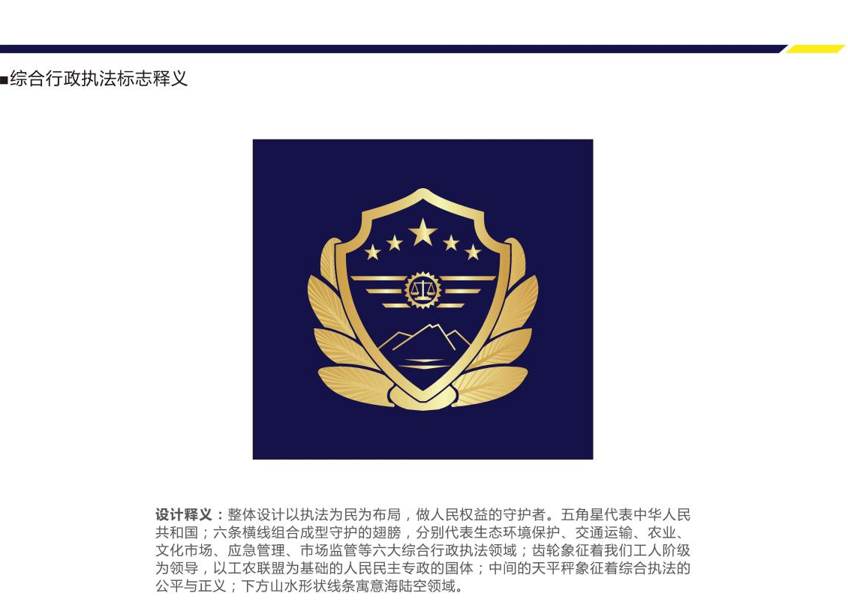
综合行政执法制式标志式样
综合行政执法制式标志式样
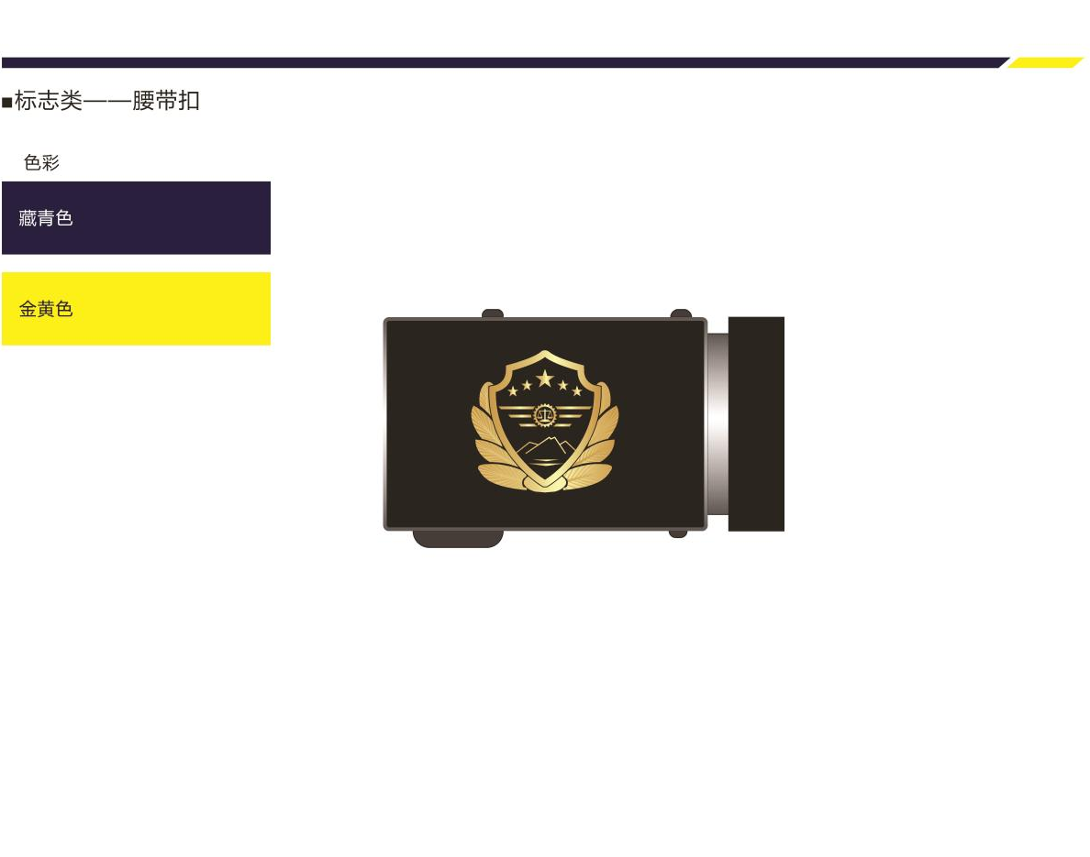
综合行政执法制式标志式样
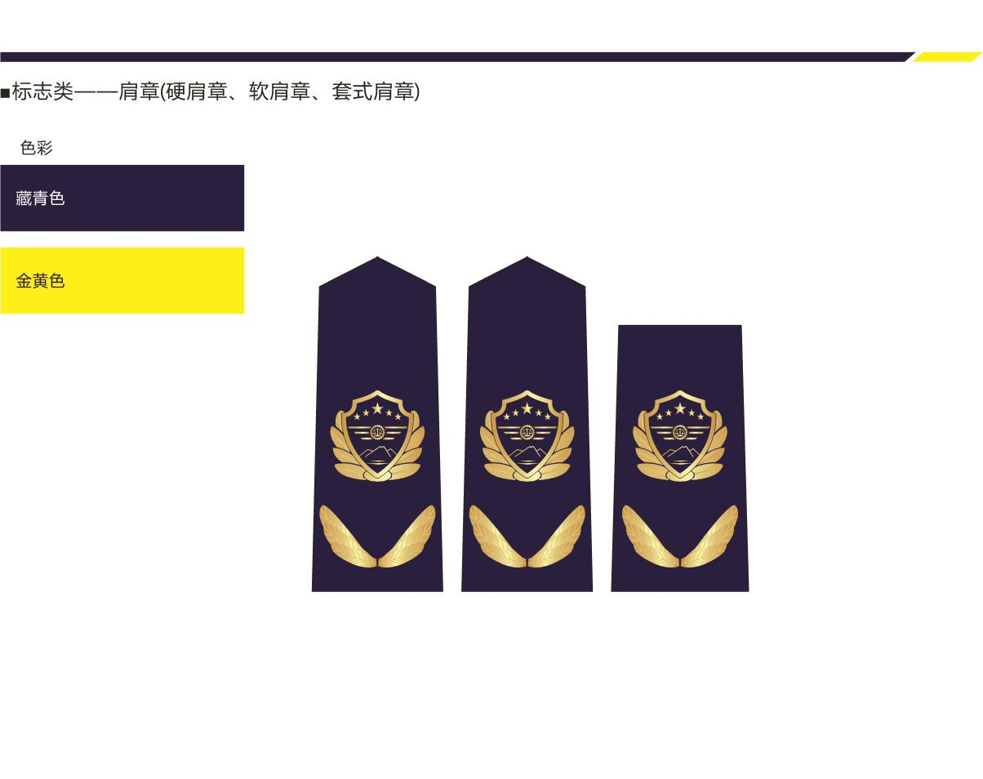
综合行政执法制式标志式样
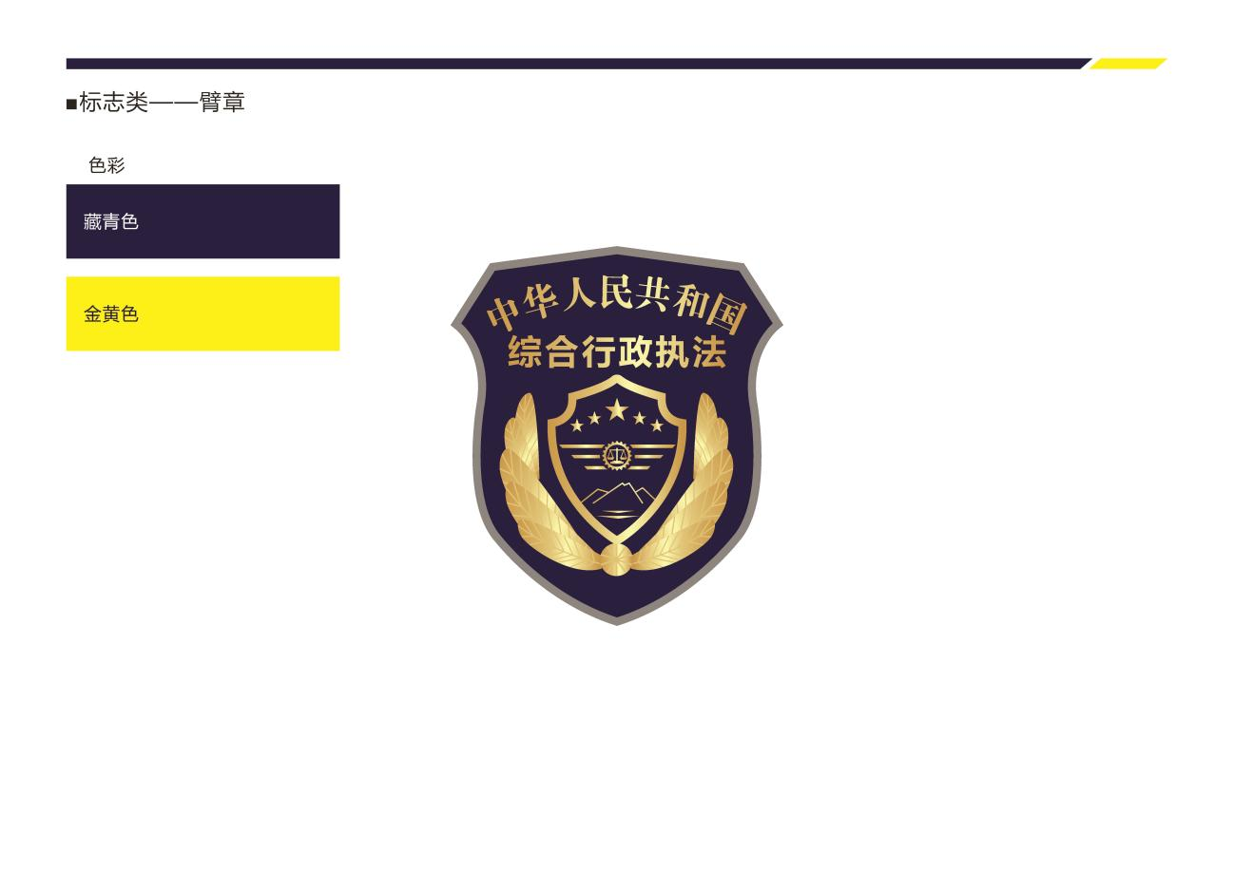
综合行政执法制式标志式样

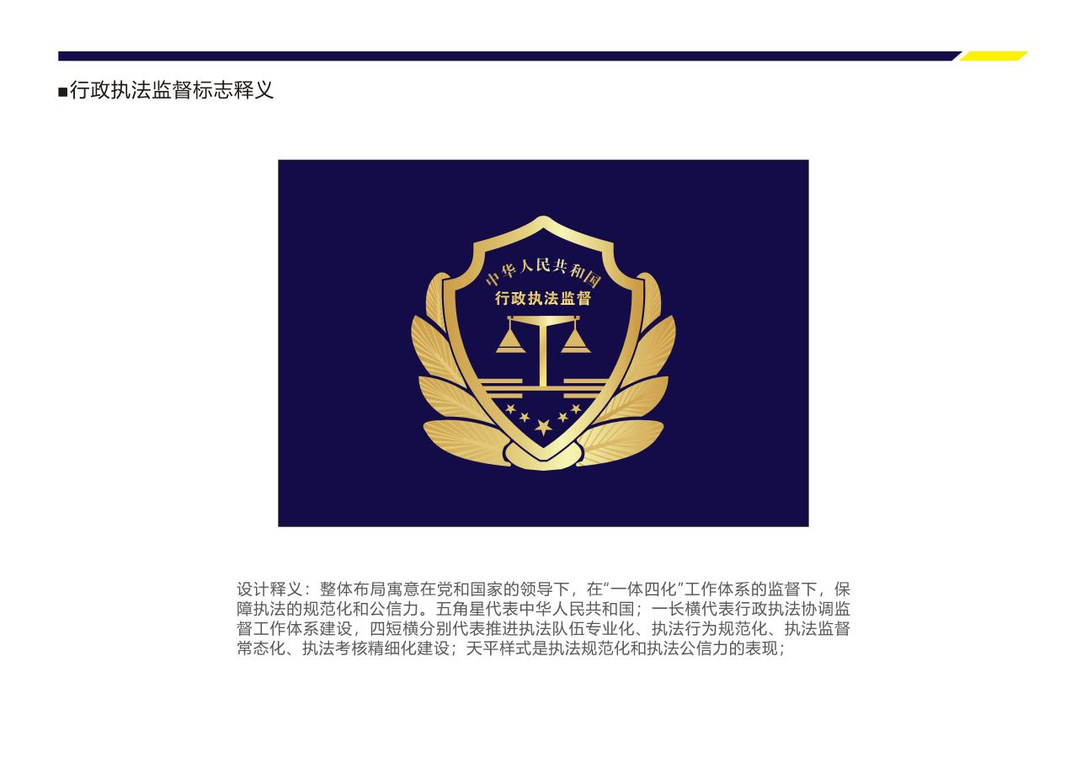
执法监督制式标志式样
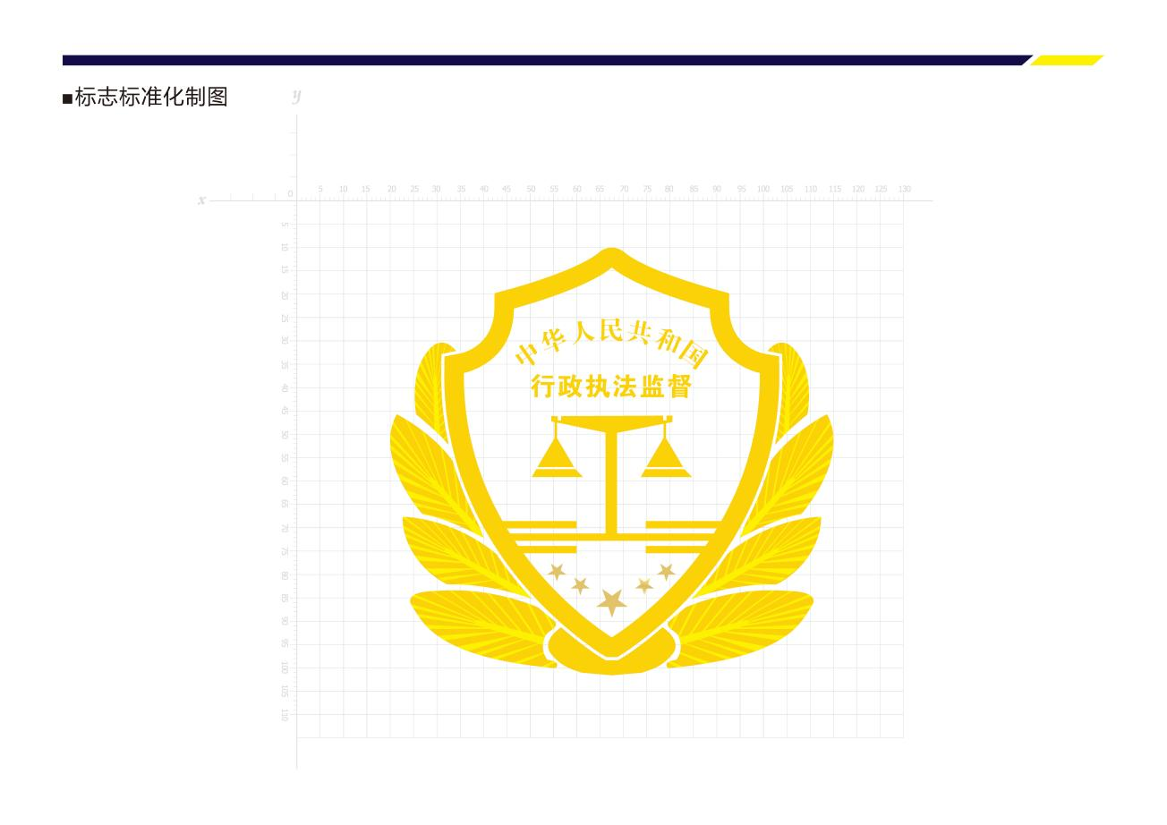
执法监督制式标志式样
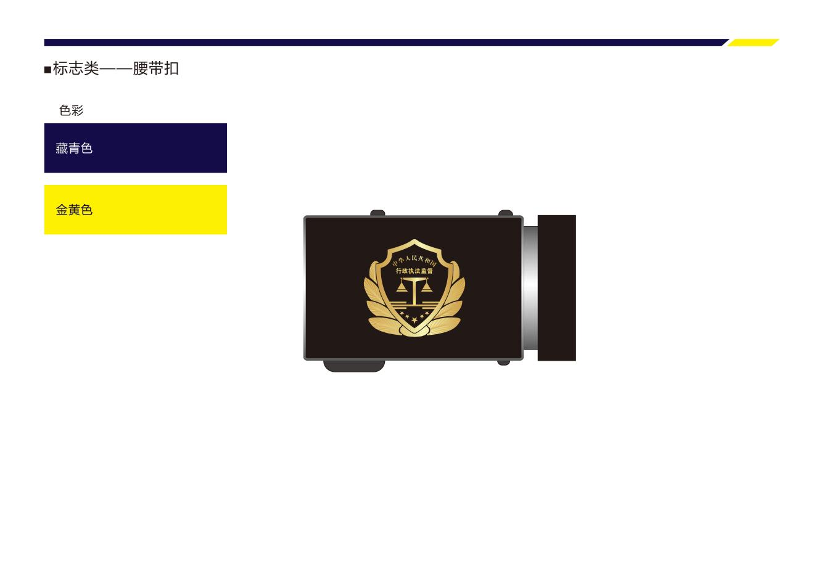
执法监督制式标志式样
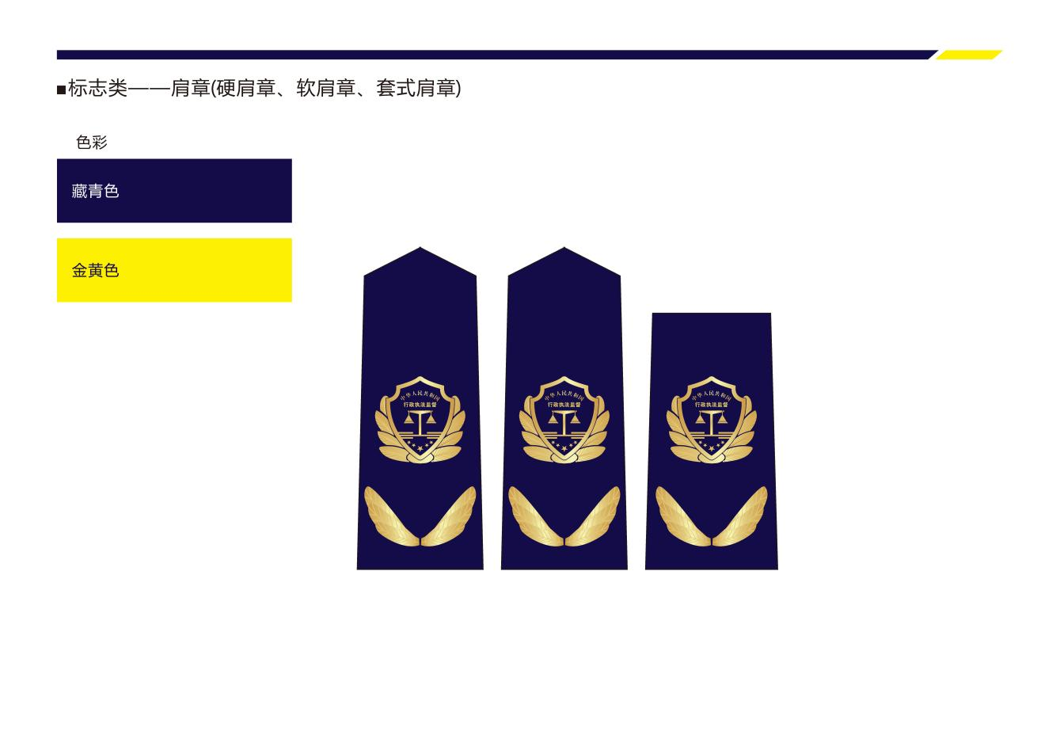
执法监督制式标志式样
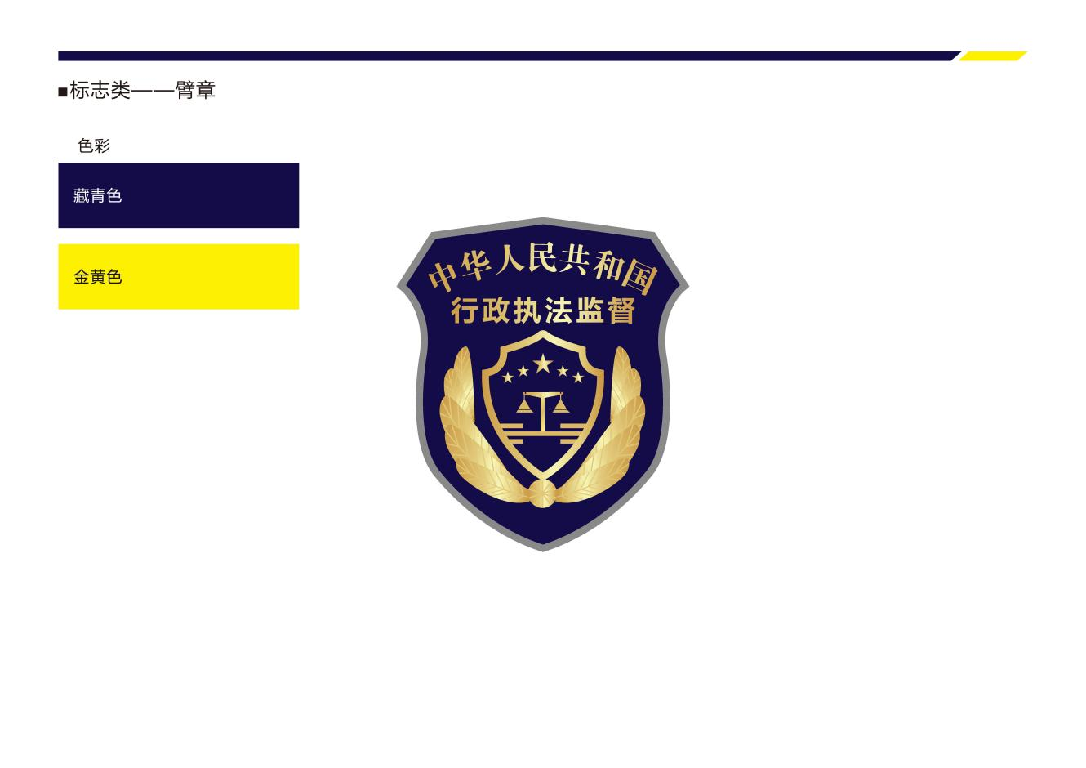
执法监督制式标志式样

湖北省司法厅办公室 2022年12月5日印发

